四川省营山县初中2016届第一次诊断性考试物理试卷（无答案）

说明：物理部分共三个大题。第25小题和第26小题要求写出必要的步骤和公式，只写出答案的不能得分。
一、单选题（每小题2分，共20分。在每小题给出的A、B、C、D四个选项中，只有一项是正确的，将符合题意的选项用2B铅笔涂在答题卡上）
1.关于声音，下列说法正确的是（ ）
A.人们小声说话，声音的音调一定低
B.用力敲鼓，站在近处和远处的人听到的鼓声的响度是一样的
C.能听出电话里谁在说话，是根据声音的音色辨别的
D.在公路旁设置声音屏障是在声源处消除了噪声
2.以下热现象的解释中正确的是（ ）
A.往皮肤上涂一些酒精会感到凉爽——酒精蒸发时放热
B.98℃的水也可沸腾——沸点随气压的升高而降低
C.寒冷的北方室外多选用酒精温度计测温——酒精的凝固点低
D.夏天，从冰箱里取出的易拉罐过一会儿外壁出现了小水滴——水蒸气凝华
3.某同学用同一把刻度尺对同一物体的长度进行了4次测量，结果如下：12.34cm、12.36m、12.35cm、12.75cm，则该物体的长度应记为（ ）
A．12.45cm B．12.34cm C．12.35cm D．12.36cm
4.据报道，2015年底，成渝高速铁路将竣工通车，高速列车的最大行驶速度将超过300km/h。高速行驶的列车经过时，若人靠近高速列车容易被吸进轨道，应特别注意安全，从物理学的角度看，这是高速行驶的列车与人之间的（ ）
A.空气流速减小，压强增大 B.空气流速减小，压强减小
C.空气流速增大，压强减小 D.空气流速增大，压强增大
5. 大气压是由于空气受到重力而产生的。如果地球的表面约为5×10¹⁴m²，那么，在一个标准大气压下，地球周围的空气质量约为（标准大气压取1.0×10⁵Pa，g=10N/kg）（ ）
A. 5×10¹²kg B. 5×10¹⁸kg C. 1×10¹⁸kg D. 1×10¹²kg
6. 苹果从树上落下的过程中，其惯性（ ）
A.先变大后变小 B.先变小后变大 C.变大 D.不变
7.以下设备中，主要利用电磁波的能量特性进行工作的是（ ）
A.微波炉 B.手机 C.雷达 D.电吹风
8.下列做法中，符合安全用电要求的是（ ）
A.将开关安装在灯具和中性线（零线）之间 B.发生触电事故时，首先切断电源
C.家中空气开关跳闸（断开）后马上将其闭合 D.在高压线附近的空地放风筝
9.甲、乙、丙三个轻质小球，甲球排斥乙球，乙球吸引丙球，下列说法正确的是（ ）
A.甲、乙两球一定带异种电荷 B.甲、乙两球一定带同种电荷
C.乙、丙两球一定带异种电荷 D.乙、丙两球一定带同种电荷
10.在图1甲所示的电路中，R₁是定值电阻，R₂是规格为“20Ω 3A”的滑动变阻器，在电路中正确连接有一个电压表（图中未画出）。电源电压保持不变，闭合开关S，滑动变阻器的滑片P从b端滑向a端。当滑片P在最右端b处时，电压表示数如图乙所示；P在中点时，电流表的示数为0.8A，电压表示数如图丙所示（电压表选用的量程与乙图不同）。下列说法正确的是（ ）
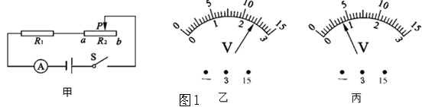
A.电压表并联在R₂两端 B.电源电压是9V
C.R₁的阻值是10Ω D.R₁消耗的最大功率是 28.8W
二、填空题（每空1分，共18分）
11.小涵站在平面镜前0.5m处观察自己在镜中的像，像到平面镜的距离是___ m，她向后退的过程中，像的大小 （选填“变大”、“变小”或“不变”）。
12.小华家在遂宁偏远的农村，还没用上天燃气，使用的是瓶装液化气。如果每瓶中装入20kg液化气，液化气的热值取4.2×10⁷J/kg，则每瓶液化气全部完全燃烧放出的热量是_ J，若放出的热量有50%被利用，在标准大气压下可把_____kg的水从20℃加热至沸腾（C_{水}=4.2×10³J/(kg·℃）)。
13.核电站的核心设备是 ，核反应堆是通过 释放能量的。
14.滑雪运动员在雪地滑行过程中，如果以滑板为参照物，运动员是____的。滑板和雪面摩擦生热，是通过_____的方式改变物体内能。
15.使用动滑轮可以 ，但不能改变动力的方向；使用定滑轮不能省力，但可以改变动力的 。
16.某电阻丝的电阻是70 Ω，通过它的电流为2 A, 1 min内通过该导体产生的热量是 J。若这些热量完全被水吸收，可使1 kg的水温 度升高____℃。
17. 某定值电阻R两端的电压由3Ⅴ增大到5Ⅴ时，通过它的电流变化了0.2A，则该定值电阻的阻值为 Ω，R消耗的功率变化了 W。
18.如图2，甲、乙两圆柱形容器的高度之比1∶1，容器内部底面积之比1∶3，都装满水，现将两质量之比为1∶4的木块a、b缓缓放入甲、乙两容器中，则此时水对两容器底部的压强之比为 ，水对两容器底部的压力之比为 。
19.如图3甲所示电路中，R₀为定值电阻，R₁为滑动变阻器．图乙是该滑动变阻器消耗的电功率与电流关系的图象。则该滑动变阻器的最大值是 Ω，电源电压是 V。
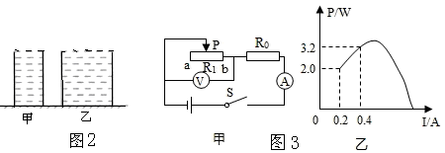
三、探究与解答题（共32分，第20、21题各2分；第22、23、24题各4分；第25、26题各8分）
20.如图4所示，一束光线从水中射向空气，在水面发生了折射，请画出折射光线的大致方向，并标出折射角r。
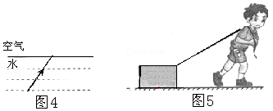
21.如图5所示，一小孩拉着木箱在水平地面匀速前进，请做出木箱受力的示意图。
22.洋洋同学在探究“凸透镜成像规律及应用”的活动中，选用了焦距未知的凸透镜。
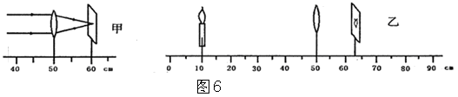
（1）将凸透镜安装在光具座上，用平行光作光源，移动光屏，在光屏上得到一个最小最亮的光斑，如图6甲所示，则该凸透镜的焦距为 cm。
（2）在图6乙所示情况下，保持光屏和凸透镜的位置不变，将蜡烛向左移动一段距离后，为了在光屏上再次得到清晰的像，应在凸透镜左侧附近安装一个焦距适当的 。
A．凸透镜 B．凹透镜
（3）若保持凸透镜位置不变，将蜡烛移动到标尺35cm处，会在光屏上得到一个倒立 的实像。
（4）如果用不透明纸板将凸透镜上半部分遮住，结果 。
A．没有影响 B．不能成像 C．成一半的像 D．仍能成完整的像，但亮度变暗
23.在“探究力和运动的关系”的实验中，让木块由静止开始沿斜面滑下，木块在三种不同水平面上运动一段距离后分别停留在如图7所示的位置。
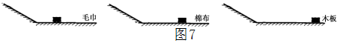
（1）实验需要木块进入不同水平面有相同的初速度，则木块应从同一斜面 开始下滑。
（2）木块进入水平面后，在运动过程中受到的一对平衡力是 。
（3）实验结论：平面越光滑，木块受到的阻力越小，速度减小得越 。
（4）推论：如果木块在水平面受到的阻力为零，木块将 。
24.如图8所示，在“测量小灯泡电功率”的实验中，电源电压恒为6V，小灯泡的额定电压为2.5V，正常发光时灯丝电阻约为10Ω，所用滑动变阻器的最大阻值40Ω。
（1）同学们进行试触时，发现小灯泡不发光，电流表无示数，电压表有示数，则电路中发生的故障可能是 （选填“小灯泡断路”、“小灯泡短路”或“滑动变阻器处断路”）；
（2）某次实验中，同学们看到电压表示数为1.8V，要使灯泡L正常发光应向 （选填“A”或“B”）端移动滑片，同时视线应注意观察电压表示数，当灯正常发光时，电流表示数如图乙所示，则小灯泡的额定功率是 W；
（3）某同学还想探究电流与电阻的关系，于是将甲图中的小灯泡换成定值电阻R，并使电压表的示数始终保持2V不变，多次更换阻值不同的定值电阻R，记录各次电流表的示数，在不更换其他器材的情况下，为了能够完成实验，他更换的定值电阻R的阻值不能大于 Ω。
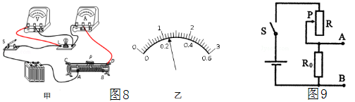
25.最新无人驾驶汽车自动驾驶时使用雷达传感器，以及激光测距器来了解周围的交通状况。该款车以72km/h的速度在一段平直的公路上匀速行驶了8km时，消耗汽油1.5L．假设燃油完全燃烧，汽油机的效率为30%，（已知：汽油的密度为0.8×10³kg/m3，汽油的热值为4.5×10⁷J/kg）那么，在这段运动过程中，求：
（1）该汽车发动机做的有用功是多少？（2）该汽车的输出功率为多少？
26.如图9所示，电源电压不变，R₀=12Ω。当在接线柱A和B之间接入一个“6V 3W”的小灯泡，将滑动变阻器的滑片滑到最上端，闭合开关S时，小灯泡刚好正常发光；当在接线柱A和B之间接人一个电流表，将滑动变阻器的滑片滑到最下端，闭合开关S时，电流表的示数是0.5A。（不考虑灯丝电阻的变化）
求：（1）电源电压是多少Ⅴ？（2）小灯泡的电阻是多少Ω？
（3）滑动变阻器的最大阻值是多少Ω？
（4）当在接线柱A和B之间接入“6V 3W”的小灯泡，闭合开关S后，小灯泡的最小功率是多少W？

